C’est la fishe de présenation d’André-Marie Ampèr.

Il est de nationalité français. Il habite à Lyon et Marseille. Il est mathématicien, physicien, chimiste et philosophe. Ses découvertes en mathématiques sont la théorie des probabilites et l'intégration des équation différentielles. Ses decouvertes en physique sont l'ampèremètre, la galvanomètre, l'électro aimant et la théorie sur l'électromagnétisme. Ses loisirs sont les mathématiques, la physique, la chimie, la philosophie, jeux, lecture, une promenades, la nature, la mer, le latin et langues. Il a écrit deux livres: Considération sur la théorie mathématique du jeu (1802) et Théorie mathématiques des phénoménes électro-dynamiques (1827).

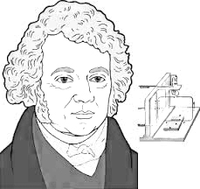
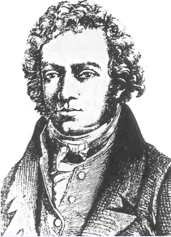

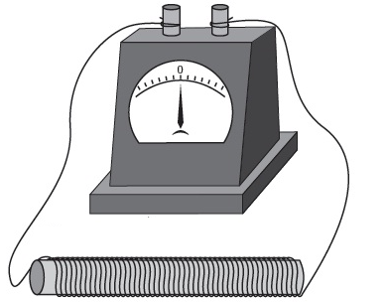

A.Slivková I.A

